福州职业技术学院（督导室）
榕职院督导〔2017〕4 号

关于开展2017-2018学年第一学期
同行网络评价的通知
各院（部）：
为进一步提高教师教学水平，改善人才培养质量，经研究决定开展2017-2018学年第一学期教师教学质量评价工作，现将有关事项通知如下：
一、评价目的
教学质量测评是了解教师学习反馈，帮助教师诊断教学效果、改进教学，进一步提高教学质量的有效手段。同时可以为课堂教学过程的监控提供有效依据，并为组织教师业务培训提供有针对性的依据。
二、评价对象
承担本院（部）本学期教学任务的所有教师（含兼职、兼课教师）。
三、评价标准
对教师的教学态度、教学内容、教学方法、教学效果、教学技能等进行综合评价。
四、评价主体
评价主体为： 全体专任教师。
五、评价时间
本学期
六、评价程序
1.各院（部）统一安排组织教师登录教务信息平台（教师版）进行网上评价。
2.教师进行网上评价前，教师应了解各项评价指标的确切内涵，认真、客观、公正地进行评价。
3.统一对网上评价进行统计处理，计算出每位受评教师课堂教学质量评价内容指标单项分和总分。
七、其他说明
1.本次测评量化办法为：采用去掉15%的最高分和15%的最低分后进行算术平均，若实际评价人数达不到应评价人数50%的不予量化。
2.院（部）应配合组织教师，公平、公开进行测评，并做到尽可能全员测评，以保证测评结果公正。
3.根据《福州职业技术学院督导工作管理办法》规定，每位专任教师每学期听评课六节以上。且所有授课教师必须被听评课两次以上（不含督导听评课）。

附件：同行评价操作步骤

督导室
2017年9月6日

福州职业技术学院督导室 2017年9月6日印发

附件：同行评价操作步骤
1、首先系部教学秘书要将各系老师（含外聘教师）进行教研室配置
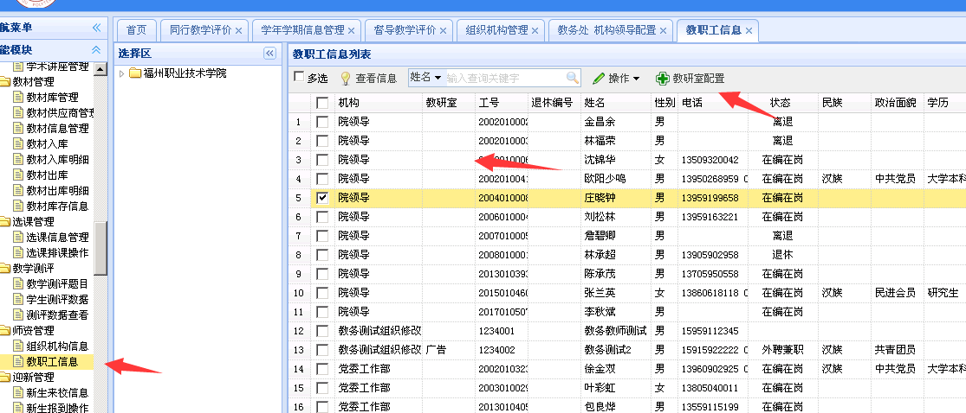
2、教研室配置设置好了后，教师登录教务信息平台，点击【同行教学评价】，然后选中评价的学年和学期，最后点击【我要进行同行评价】。
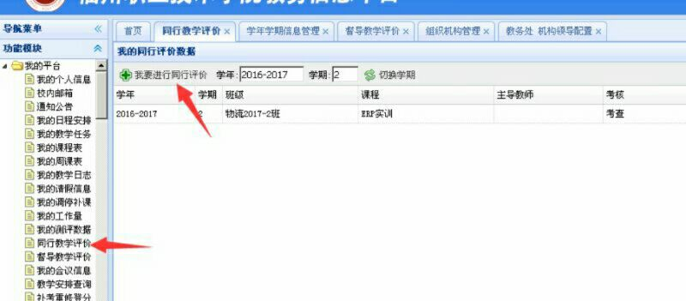
3、选中需要评价教师信息双击，然后根据实际情况选择要选择的项目
